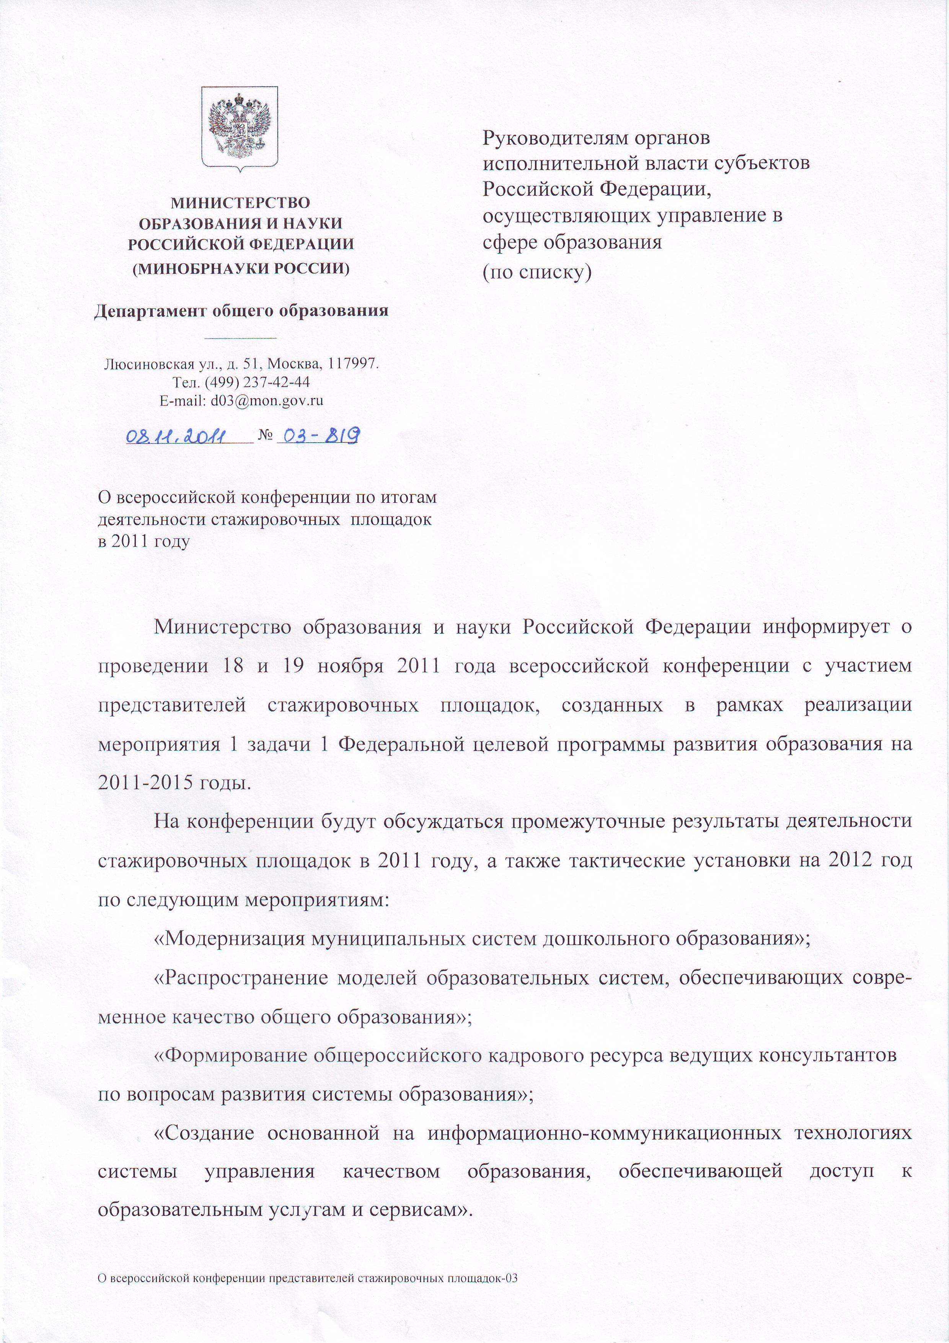
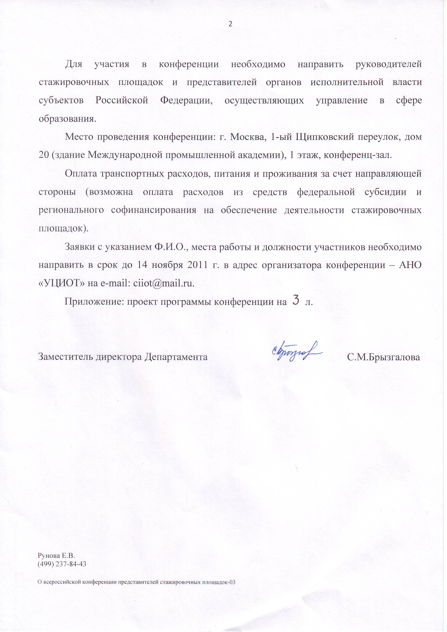
Программа
Всероссийской конференции по обсуждению достигнутых региональными стажировочными площадками результатов, в части реализации мероприятия ФЦПРО на 2011-2015 годы «Достижение во всех субъектах Российской Федерации стратегических ориентиров национальной образовательной инициативы «Наша новая школа» в 2011 году, а также формированию установок на 2012 год

18 ноября
09.45-10.15 | Регистрация участников | Организационный комитет
10.15-10.30 | Открытие конференции | Дулинов Максим Викторович, заместитель Министра образования и науки Российской Федерации
Программные доклады представителей Министерства образования и науки Российской Федерации
10.30-12.00. | «Межбюджетное взаимодействие в рамках реализации ФЦПРО на 2011-2015 годы, региональных программ развития образования, мероприятий ПНПО и Национальной образовательной инициативы «Наша новая школа»  «О реализации Федеральной целевой программы развития образования на 2011-2015 гг. (предварительные итоги 2011 года)»  «О деятельности Минобрнауки России по субсидиарной поддержке модернизации общего образования в регионах Российской Федерации  «Основные вопросы и проблемные моменты в реализации мероприятия ФЦПРО на 2011-2015 годы «Достижение во всех субъектах Российской Федерации стратегических ориентиров национальной образовательной инициативы «Наша новая школа», а также мероприятий ПНПО по направлению «общее образование»  «О реализации направления «Модернизация региональных систем дошкольного образования» | Брызгалова Саргылана Матвеевна, заместитель директора Департамента общего образования Минобрнауки России  Гужеля Дмитрий Юрьевич, заместитель директора Департамента федеральных целевых программ и проектов Минобрнауки России  Кравцов Сергей Сергеевич, директор Департамента регионального развития Минобрнауки России  Малеванов Евгений Юрьевич, и.о. директора Института управления образованием РАО  Назарова Любовь Борисовна, ведущий эксперт АНО «УЦИОТ»
Программные доклады представителей федеральных операторов
12.00-13.15 | «Проблема построения моделей взаимодействия между образовательными учреждениями различного типа и органами управления образованием»  «Региональный опыт взаимодействия между учреждениями образовательного кластера школа-вуз.  «Государственно-общественное управление образованием: опыт организации и основные направления повышения квалификации специалистов в данной сфере»  «Примеры нарушений норм бюджетной отчетности по результатам мониторинговых проверок исполнения мероприятия «Достижение во всех субъектах Российской Федерации стратегических ориентиров национальной образовательной инициативы «Наша новая школа» | Дождиков Антон Валентинович,  начальник научно-методического отдела НИ ВШУ  Черникова Ирина Юрьевна,  заместитель директора Института непрерывного образования Пермского национального исследовательского политехнического университета  Селиванов Александр Александрович, эксперт НИ ВШУ  Ганеев Алексей Рафисович, директор по науке и инновациям ООО «Современные образовательные концепции»
13.15-13.30 | Распределение участников конференции по секциям, распространение анкет | Председатель конференции, модераторы секций
13.30-14.30 | Обед
Работа по секциям
14.30.-14.45 | Выступление модераторов секции (представители федерального оператора по направлению) с кратким анализом хода реализации, общих проблем и тем, запланированных к обсуждению:  «Модернизация муниципальных систем дошкольного образования»  «Распространение моделей образовательных систем, обеспечивающих современное качество общего образования»  «Распространение моделей государственно-общественного управления образованием»  «Формирование системы взаимодействия ведущих университетов и учреждений общего образования по реализации общеобразовательных программ старшей школы, ориентированных на развитие одаренности у детей и подростков»  «Внедрение информационно-коммуникационных технологий в образовании» | Модераторы секций
14.45-18.00 | Выступления и презентации региональных стажировочных площадок  Работа в формате «круглого стола» - обсуждение проблем реализации направления, возможных механизмов их решения  с участием экспертов, представителей федеральных операторов, сотрудников Минобрнауки России. | Представители региональных стажировочных площадок, модераторы секций
18.00 -19.00 | Подведение итогов конференции, утверждение итогового текста резолюции, сбор анкет | Модераторы секций
19 ноября
10.00-16.00 | Индивидуальные и групповые консультации по тематике деятельности стажировочных площадок. | Представители федеральных операторов и Минобрнауки России

